法定代表人身份证明
（如以法定代表人身份投标用此表）

投标人名称： 盘锦巨盛元商贸有限公司
姓名： 陈畅 性别：男 年龄：28 职务： 总经理
系 盘锦巨盛元商贸有限公司 （投标人名称）的法定代表人。
特此证明。

附：法定代表人身份证复印件。

注：本身份证明需由投标人加盖单位公章。
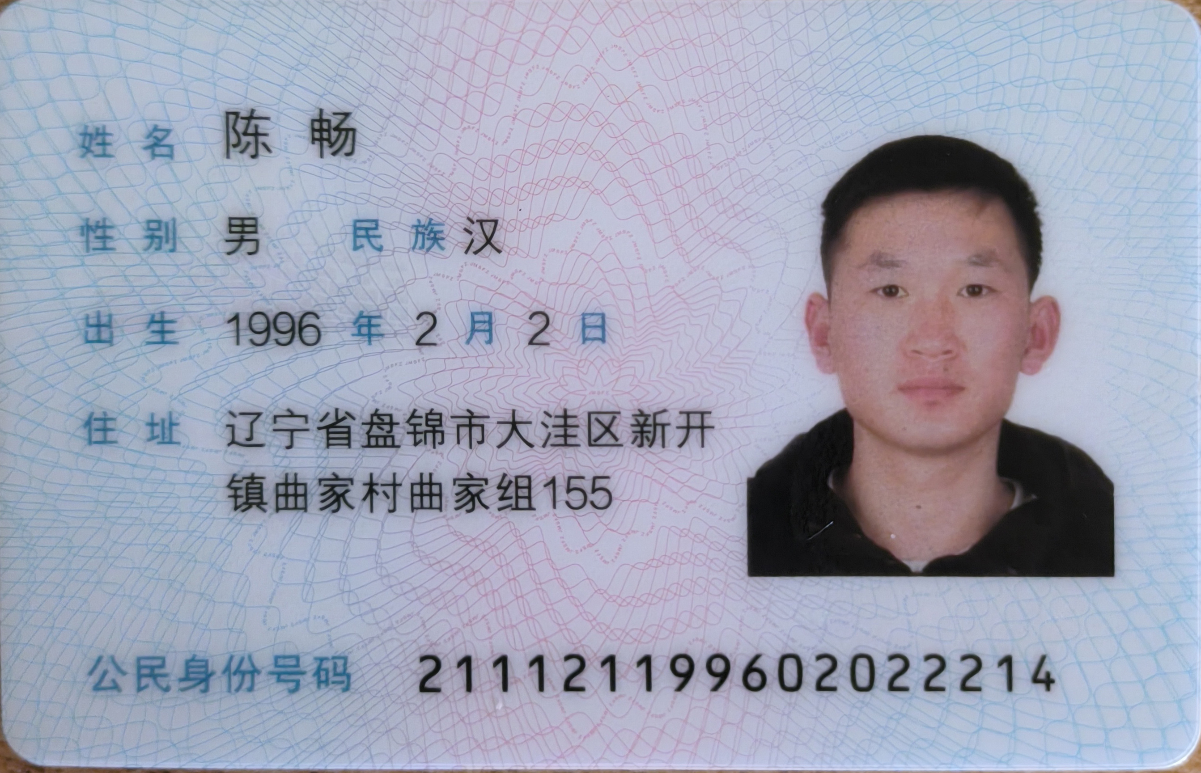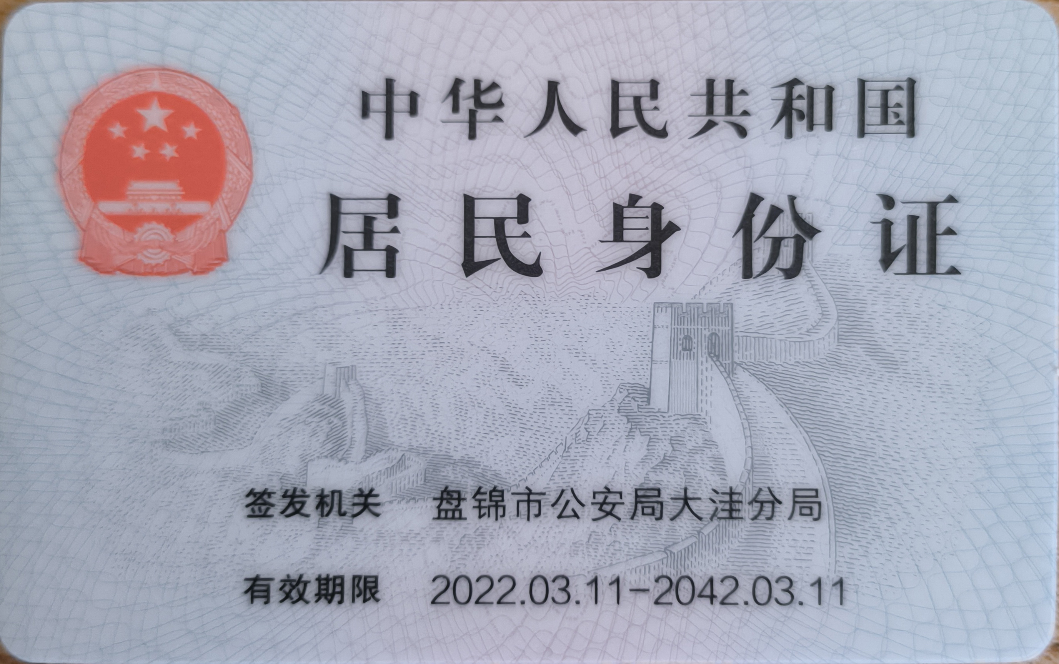

投标人： 盘锦巨盛元商贸有限公司 （电子公章）
2024年06月22日

